«Урок-сказка по математике в 1-м классе по программе «Планета знаний»»

Тема: «Рисуем и измеряем»

Задачи:
- Закрепить изученный материал.
- Воспитывать интерес к математике.
- Способствовать развитию воображения, фантазии.

Ход урока:

1 Орг. момент.
Прозвенел уже звонок,
Начинается урок.
В путешествие пойдём,
В страну сказок попадём!
Слушай, думай, наблюдай,
Сказку радостью встречай!
В тридевятое царство
Математическое государство
В страну закрепления знаний
У Вовки путь лежит,
Он сейчас туда спешит.
Будет нелегко в пути,
Приглашает нас пойти!
Вместе преграды преодолеем,
Всё мы выполнить сумеем!
1, 2, 3 – ну-ка, сказка, оживи!

2 Актуализация
1. Нас встречает страж ворот. Какие цифры спрятались в нём.
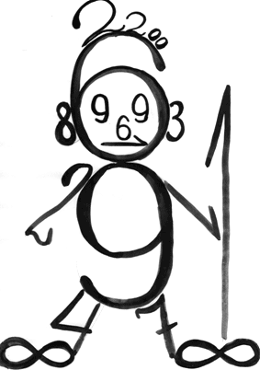
2.
Ворота то не простые,
Ворота то расписные.
Ты, дружочек, не зевай,
На вопросы отвечай.
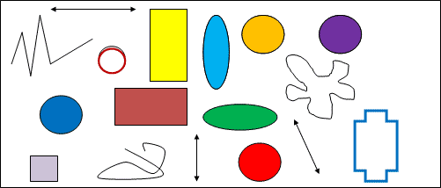
- Какие линии изображены?
- Какие линии можно назвать ломаными?
- Какие линии можно назвать кривыми?
- Какие из них замкнутые, а какие незамкнутые?
- Какие фигуры вы видите на этом рисунке?
- Сколько на рисунке точек? Отрезков? Квадратов? Прямоугольников? Овалов? Кругов? (Снять круги, перевернуть)
Ой, что же это? Буквы! Какое слово можно составить из этих букв? Поменяйте буквы местами.
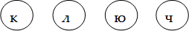
1, 2, 3 – дверь в сказку отвори!
Перед нами волшебная дорожка.
0 |  | 2 |  | 4 |  | 6 |  | 8 |  | 10 | + | 0 0 0 0 0 0  0 0 0 0 0 0 | 0
1 Прочитайте числа
- В каком порядке они записаны?
- Давайте восстановим числовой ряд. Кто догадался, какие числа нужно поставить вместо точек?
- Назовите число, которое непосредственно следует за числами 6,8.
- Назовите число, которое непосредственно предшествует числу 4.
- Назовите соседей числа 8.
- Назовите число, которое при счете называют между числами 4 и 6.
- Назовите наибольшее число.
- Назовите наименьшее число.
- Назовите числа, которые больше 3, но меньше 7.
- Увеличить на 1 число 6.
- Увеличить на 2 число 6.
- Уменьшить на 1 число 10.
- Уменьшить на 3 число 6.
- Какое из всех чисел лишнее? Почему? (10)
- Какой записан математический знак? (+)
- Назовите по-другому. (Знак сложения)
- Когда мы решаем задачи с этим знаком, мы объединяем предметы или удаляем?
2 Бежим дальше по дорожке. Что мы видим? Что вы можете сказать о красных и синих овалах? (Красных овалов столько же, сколько и синих овалов. Одинаковое количество. Поровну.)
3 Бежим дальше по дорожке. Что мы видим? (Овал, цифра, буква «о»)

3 Физминутка
Сколько выросло грибков – столько сделаем кивков.
Сколько ёлочек зелёных – столько сделаем наклонов.
Сколько ягодок у нас – столько и подпрыгнем раз.

4 Василисы
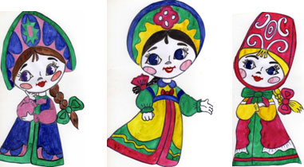
Кто же нас встречает? Это Василисы, они из разных сказок пришли на слёт юных Василис по обмену премудростями.
- Василисы живут в трёх царствах: медном, серебряном и золотом.
1 – Василиса не живет ни в медном, ни в серебряном царстве.
2 – Василиса не живёт в медном царстве.
Кто где живёт?
- Василисы решили подарить нам свои фотографии. Как они могут сфотографироваться?
5 Самостоятельная работа «Поставьте знак < > или =»
Поможем Василисам соткать ковёр.
2…2 + 1
6 – 1 …5
4 + 2 …5
(Перевернуть, на обратной стороне «ковер»)

6 Царь
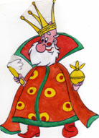

1. Катится клубочек по дорожке, а как в математике эта дорожка называется? (Числовой луч)
А что такое числовой луч?
- Сколько шагов сделал Вовка?
- Сколько шагов ещё ему надо пройти, чтобы встретиться с царём?
- Сколько всего шагов он сделал?
- Сколько шагов ему нужно сделать до сундука?
- Сколько шагов от дворца до сундука?
(А что же в сундуке? Королевский указ! (Арифметический диктант.)

2. Арифметический диктант.
- Уменьши 4 на 1.
- Увеличь 6 на 1.
- Из числа 5 вычесть столько же.
- Какое число на 2 больше 7.
- Какое число меньше 7 на 1.
- Царь издал 8 указов, а потом ещё 1. Сколько указов издал царь?

ПРОВЕРКА: 3, 7, 0, 9, 6, 9 .
(В награду царь Вовке и нам сундук подарил)

7 Двое из ларца одинаковых с лица
(Достаю из сундука картинки)
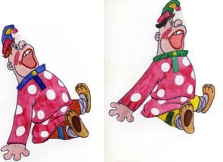
Чем похожи и чем отличаются двое из ларца одинаковых с лица.

8 Дремучий лес
(Из учебника с.75 №3. Картинки на доску.)
Катится клубок по дорожке. Долго ли мало ли времени прошло, подошли мы к лесу дремучему. Чтобы пробраться, нужно найти схемы, подходящие к рисункам.

9 Печка
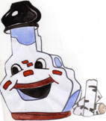
(Кому, кому пирожки горячие, с капустой и с мясом?)
Надо нам с вами затопить печь, нарубить дрова.

Физминутка
Рубим, рубим мы дрова
1, 2, 1, 2.
Будут на зиму дрова.
Мы теперь бревно осилим.
Пилим, пилим, пилим, пилим.
1, 2, 1, 2.
Будут на зиму дрова.
1, 2, 1, 2.
Пироги испечь пора.

10 Самостоятельная работа «Составь равенства»
- Что могут изображать схемы?
- Составь равенства к схемам. Запиши их.
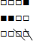
Закрываем глазки,
Убегаем мы из сказки,
1, 2, 3, 4, 5
В класс вернемся мы опять.
Вот и сказочке конец!
А кто слушал молодец!

11 Итог урока

Оцените свою работу.
- Что понравилось на уроке?
- А вы бы кого угостили пирожками?

ПЕЧКА УГОЩАЕТ ПИРОЖКАМИ

